委 任 状

令和７年10月10日

（あて先）八尾市長 山 本 桂 右

委 任 者

所 在 地

商号又は名称

代表者職氏名 印

令和７年10月10日執行の「八尾市住民健（検）診業務」の入札について、以下の者を代理人と定め、入札する権限を委任します。

記
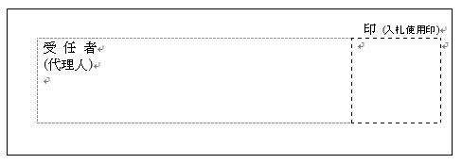
※押印を省略する場合のみ以下を記載すること。代表者が本件責任者と担当者を兼ねることは可能とする。
本件責任者と担当者が同一の場合もそれぞれ記入すること。
 | 部署名 | 氏名 | 連絡先
本件責任者
（本書類発行部門の責任者）
担当者
（本書類を提出する担当者）

委 任 状

令和７年10月10日

（あて先）八尾市長 山 本 桂 右

委 任 者

所 在 地

商号又は名称

代表者職氏名 印

令和７年10月10日執行の「八尾市子宮がん検診（集団）業務」の入札について、以下の者を代理人と定め、入札する権限を委任します。

記
※押印を省略する場合のみ以下を記載すること。代表者が本件責任者と担当者を兼ねることは可能とする。
本件責任者と担当者が同一の場合もそれぞれ記入すること。
 | 部署名 | 氏名 | 連絡先
本件責任者
（本書類発行部門の責任者）
担当者
（本書類を提出する担当者）

